## 2-amaliy mashg’ulot. O’zgaruvchilar. O’zgaruvchilar ustida amallar. Ma’lumot turlari. Ma’lumot turlarini aniqlash, o’zgartirish

**Ishdan maqsad:** Python dasturlash tilida o’zgaruchi tushunchasi bian tanishish, ma’lumot turlarini o’rganish, ulardan foydalana olish. Python dasturlash tilida o’zgaruvchilarni ishlatish, va turlarini aniqlash va o’zgartirishni hamda turli ifodalarni yozishni o’rganish. Murakkab ifodalarni dasturini tuzish va hisoblash.

**Masalaning qo’yilishi:** Talaba variant bo’yicha bеrilgan masalani Python dasturlash tilida dasturini tuzishi va kеrakli natija olishi lozim.

**Ishni bajarish uchun namuna**

**1-misol:** Koordinatalar tekisligida *A*(x1, y1) va *B*(x2, y2) nuqtalar berilgan. *AB* kesma uzunligini hisoblash dasturi tuzilsin.

Matematik ifodalanishi: $AB=\sqrt{{\left(x_{2}-x_{1}\right)}^{2}+{\left(y_{2}-y_{1}\right)}^{2}}$

Dastur kodi:

2.1-misol.py fayli:

print("x1=",end=" ")

x1=int(input())

print("y1=",end=" ")

y1=int(input())

print("x2=",end=" ")

x2=int(input())

print("y2=",end=" ")

y2=int(input())

ab=((x2-x1)**2+(y2-y1)**2)**(1/2)

print("AB kesma uzunligi=",ab)

Dastur ishlashi natijasi:

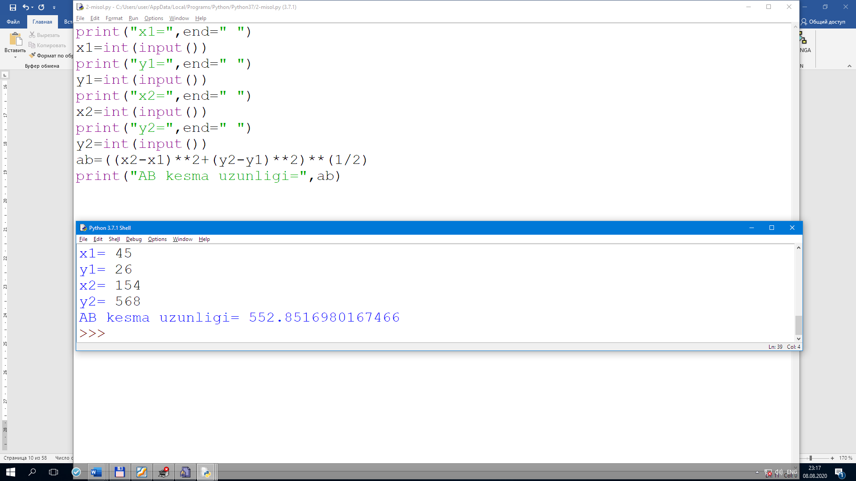

**4-masa**

Noldan farqli bеrilgan R1, R2, R3 elеktr qarshiliklari uchun R hisoblansin. Bunda: .

R1=int(input("R1 = "))

R2=int(input("R2 = "))

R3=int(input("R3 = "))

R=(1/R1)+(1/R2)+(1/R3)

print(f"R= {R}")

